**กวางเจา จูไห่ มาเก๊า 4 วัน 2 คืน**

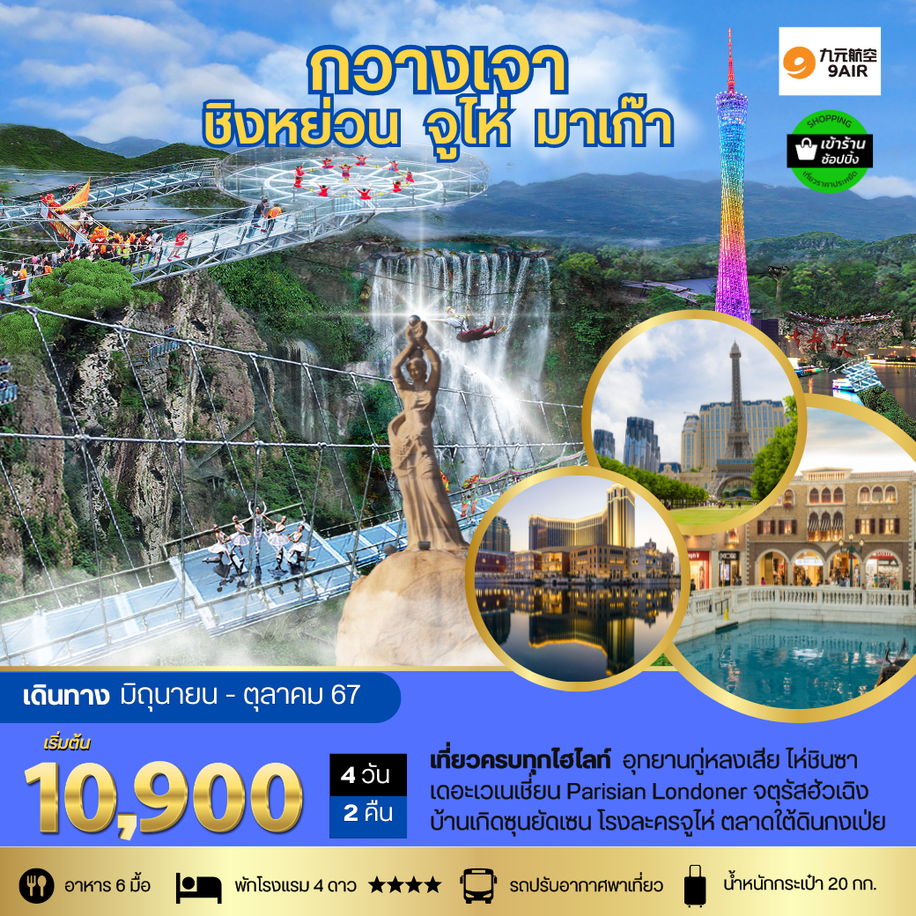

**วันแรก คณะพร้อมกัน ณ ท่าอากาศยานสุวรรณภูมิ**

**23.00 น.** คณะพร้อมกัน ณ **ท่าอากาศยานสุวรรณภูมิ** อาคารผู้โดยสารขาออก ชั้น 4 ประตู 10 เคาน์เตอร์สายการบิน

**9AIR** พบเจ้าหน้าที่บริษัทฯ คอยให้การต้อนรับและอำนวยความสะดวกด้านเอกสารและสัมภาระก่อนการเดินทาง

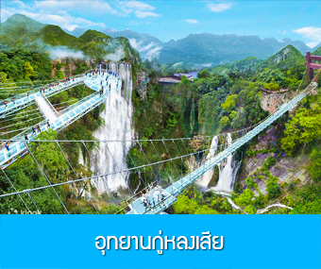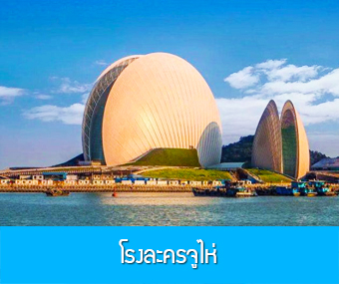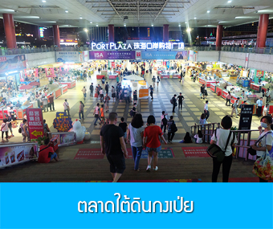

**วันที่สอง ท่าอากาศยานสุวรรณภูมิ – นครกวางเจา-อุทยานกู่หลงเสีย –เมืองจูไห่ – โรงละครจูไห่-ตลาดก่งเป่ย**

**02.05 น.** นำท่านบินตรงสู่ **นครกวางเจา** โดยสายการบิน **9AIR** เที่ยวบินที **AQ1268**

**06.00 น.** เดินทางถึงสนามบินนานาชาติไป๋หยุน **นครกวางเจา** หลังพิธีการตรวจคนเข้าเมืองและศุลกากร

**(อาหารเช้าแบบเช็ตกล่องพร้อมเครื่องดื่ม)**

นำคณะเดินทางโดยรถบัสปรับอากาศสู่ **อุทยานกู่หลงเสีย 古龙峡景区** หรือแปลเป็นไทยมีความหมายว่า **อุทยานมังกรดึกดำบรรพ์** ตั้งอยู่ในตำบลชิงซิน ห่างจากเมืองกวางเจา 65 กิโลเมตร เป็นอุยานท่องเที่ยวธรรมชาติระดับ 4A เป็นศูนย์กีฬาสาธิตระดับประเทศของจีน อีกทั้งเป็นสถานที่จัดการแข่งขันกีฬาประเภทล่องแก่ง และเดินป่าที่ขึ้นชื่อในมณฑลกวางตุ้ง นำท่านเดินลัดเลาะไปตามทางเดิน ชมวิว เพื่อชื่นชนความสวยงามตามธรรมชาติของธารน้ำ น้ำตก ผาหิน และโกรกธาร ระหว่างทางเดินมีชุดเช็คอิน และมุมถ่ายรูปที่สวยงามและเก๋ไก๋ตลอดทาง นำท่านถ่ายภาพบน **สะพานกระจกใส** ที่สร้างอยู่บนยอดหน้าผาสูง 530 เมตรจากพื้นล่าง เบื้องหลังเป็น **น้ำตกขนาดใหญ่ที่ไหลพุ่งออกจากยอดเขา**ที่มีความสูงราว 1000 เมตร ประกอบเป็นภาพที่สุดแสนมหัศจรรย์.......

**เที่ยง รับประทานอาหารกลางวัน ณ ภัตตาคาร (1 มื้อ)**

หลังอาหารนำท่านเดินทางโดยรถบัสสู่ **เมืองจูไห่ 珠海** (ระยะทาง 199 กม.ใช้เวลาเดินทางราว 3 ชั่วโมง) เมืองจูไห่เป็นเขตเศรษฐกิจพิเศษยุคที่จีนมีการปฏิรูประบบเศรษฐกิจ เป็นเมืองท่องเที่ยวและเมืองท่าที่เป็นเสมือน Gate way ทางตอนใต้ของจีน และเป็นหนึ่งในเมืองสำคัญในเขต Guangdong Hongkong Macau Greater Bay Area นำท่านผ่านชมเมืองจูไห่ ที่ได้ชื่อว่าเป็นเมืองที่เหมาะแก่การพักผ่อนที่สุดเมืองหนึ่งทางตอนใต้ของจีน ชม **โรงละครจูไห่ 珠海大剧院** (ชมด้านนอก) ที่เป็นแลนด์มาร์คใหม่ล่าสุดที่เปิดตัวในปีค.ศ. 2016 และเป็นโรงละครที่สร้างขึ้นกลางทะเลแห่งแรกและแห่งเดียวของจีน ตัวอาคารถูกออกแบบให้มีรูปลักษณ์เหมือนเปลือกหอยเชล ที่เป็นเอกลักษณ์ของเมืองจูไห่.....

นำท่านเที่ยวชม **ตลาดใต้ดินก่งเป่ย 拱北地下市场** เป็นตลาดใต้ดินขนาดใหญ่ที่ตั้งอยู่ใต้อาคารด่านตรวจคนเข้าเมืองก่งเป่ยของเมืองจูไห่ เป็นแหล่งรวมร้านค้า ร้านอาหาร ซูเปอร์มาร์เก็ตขนาดใหญ่ จำนวนหลายร้อยร้าน ให้ท่านเพลิดเพลินกับการเดินเที่ยว ชมและเลือกซื้อสินค้าพิ้นเมือง ชิมอาหารพื้นเมืองตามอัธยาศั

**ค่ำ รับประทานอาหารค่ำ ณ ภัตตาคาร (2 มื้อ)**

**พักที่ IRVINE HOLIDAY HTL OR HUICHANG HTL 3\*** หรือโรงแรมในระดับเดียวกันในเมืองจูไห่

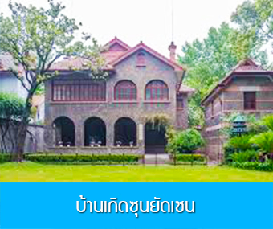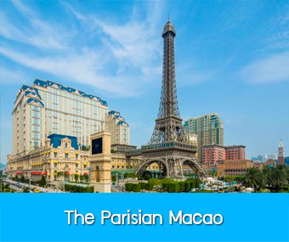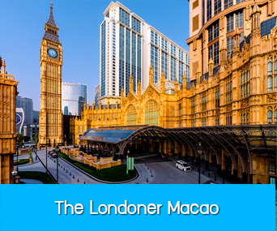

**วันที่สาม เมืองจงซาน-บ้านเกิดซุนยัดเซน–ศูนย์แพทย์แผนจีน-ศูนย์ผ้าไหม-มาเก๊า-เดอะปารีเซี่ยน-เดอะ**

**ลอนดอนเนอร์-เดอะเวเนเชี่ยน-จูไห่**

**เช้า รับประทานอาหารเช้า ณ ห้องอาหารของโรงแรม (3 มื้อ)**

หลังอาหารนำท่านเดินทางสู่**เมืองจงซาน 中山市** เมืองที่เป็นบ้านเกิดของ คร.ซุนยัดเซน บิดาแห่งสาธารณรัฐจีน ผู้ซึ่งเป็นผู้นำการปฎิวัติซินไห้จนนำไปสู่การเปลี่ยนแปลงการปกครอง

นำท่านชม **บ้านเกิด คร.ซุนยัดเซน 孙中山故居** ตั้งอยู่ในหมู่บ้าน ชุ่ยเฮิงชุน ในเมืองจงซาน มณฑลกวางตุ้งทางใต้ของประเทศจีน ปัจจุบันที่นี่ถูกสร้างเป็นพิพิธภัณฑ์ระดับชาติและจัดให้เป็นสถานท่ท่องเที่ยวเชิงประวัติศาสตร์ระดับ 5A ของจีน บ้านพักของ ดร.ซุนยัดเซน เป็นอาคารสองชั้นโครงสร้างไม้ผสมอิฐที่เป็นสถาปัตยกรรมแบบตะวันตกและตะวันออกผสมกลมกลืนกัน สร้างขึ้นในปี ค.ศ. 1892 โดยภายใต้การกำกับการก่อสร้างโดย ดร.ซุนยัดเซน ภายในมีห้องรับแขก ห้องนอนของมารดา ดร.ซุน ห้องนอนของ ดร.ซุนกับภรรยา ห้องสมุด ห้องหนังสือ และห้องอื่น ๆ ภายในห้องจัดแสดงเฟอร์นิเจอร์ ภาพถ่ายประวัติศาสตร์อีกจำนวนมาก ด้านทิศตะวันตกเฉียงเหนือมีหอพิพิธภัณฑ์ ที่จัดแสดงประวัติความเป็นมาและเรื่องราวของ ดร.ในยุคการปฎิวัติ.....

จากนั้นนำท่านชม **ศูนย์วิจัยแพทย์แผนจีน** พร้อมรับบริการนวดฝ่าเท้าฟรี มีการบรรยายสรรพคุณของสมุนไพรจีน อาทิ บัวหิมะ และสมุนไพรจีนขึ้นชื่ออื่น ๆ

**เที่ยง รับประทานอาหารกลางวัน ณ ภัตตาคาร (4 มื้อ)**

หลังอาหารนำท่านแวะชม **ศูนย์จำหน่ายผลิตภัณฑ์ผ้าไหม** สินค้าขึ้นชื่อที่มีมาช้านานหลายพันปี และเป็นสินค้าส่งออกที่ทำรายได้มหาศาลแก่ประเทศจีนทั้งในอดีตและปัจจุบัน จนมีเส้นทางสายไหมอันเป็นเส้นทางลำเลียงขนส่งสินค้าโดยเฉพาะผ้าไหมไปขายยังทวีปยุโรป ชมการสาธิตการทอไหม และสาธิตคุณสมบัติของผลิตภัณฑ์ผ้าไหม อาทิ ผ้าห่ม และชุดผ้าปูที่นอน ผ้าพันคอ เสื้อผ้าไหม ฯลฯ

จากนั้นนำท่านผ่านด่านก่งเป่ยเพื่อเดินทางสู่ **เมืองมาเก๊า 澳门** เขตปกครองพิเศษที่ ๆ อยู่ใต้สุดของจีน ที่ได้ชื่อว่าเป็น ลาสเวกัสของเอเชีย แหล่งรวมสถานบันเทิง คาสิโน โรงแรม รีสอร์ต และร้านจำหน่ายสินค้าแบรนด์เนมชั้นนำจากทั่วโลก อีกทั้งเป็นเมืองท่องเที่ยวยอดนิยมที่นักท่องเที่ยวทั่วโลกเดินทางมาเยือนปีละ 30 ล้านคน.......**ถึงมาเก๊านำท่าน**

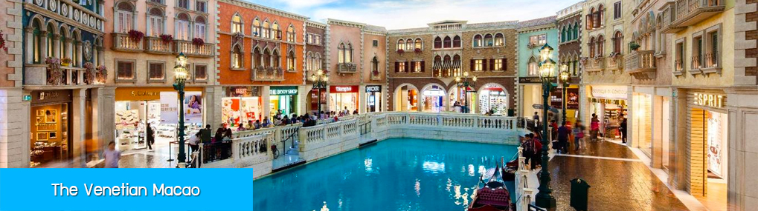

**นำคณะขึ้นรถ Shuttle Bus** ของโรงแรมเดินทางสู่ **เดอะปารีเซี่ยน มาเก๊า The Parisian Macao** และ **เดอะ ลอนดอนเนอร์ the Londoner Macao** อัครสถานบันเทิงที่สร้างขึ้นเป็นดาวดวงใหม่ที่เจิดจรัสอยู่เหนือเกาะมาเก๊า ให้ท่านได้เต็มอิ่มกับการชื่นชม และเก็บภาพสถาปัตยกรรมแบบยุโรปทั้งภายในและภายนอกที่บรรจงสร้างอย่างปราณีต.......

ชม **เดอะเวเนเชี่ยน มาเก๊า The Venetian Macao** ชมอัครสถานบันเทิงที่ลงทุนสร้างมหาศาลเพื่อให้เป็นสถานบันเทิงแบบครบวงจรที่มี ศูนย์การค้า คาสิโน และรีสอร์ตขนาดใหญ่ที่มีจำนวนห้องพักมากกว่า 5000 ห้อง มีท้องฟ้าจำลอง และคลองเวนิสจำลองอยู่ภายในรีสอร์ต ท่านจะได้พบกับสถาปัตยกรรมแบบยุโรปที่หรูหราและประณีตภายในสถานบันเทิงแห่งนี้.....

**ค่ำ อิสระอาหารมื้อค่ำเพื่อสะดวกต่อการเดินเล่น ช้อปปิ้งอย่างเต็มที่**

**20.00 น.** นำคณะขึ้น **Shuttle Bus** ของโรงแรมเพื่อเดินทางไปด่านจูไห่ ผ่านพิธีการตรวจคนเข้าเมือง และนำท่านเดินทางสู่ที่พักในเมืองจูไห่

**พักที่ IRVINE HOLIDAY HTL OR HUICHANG HTL 3\*** หรือโรงแรมในระดับเดียวกันในเมืองจูไห่

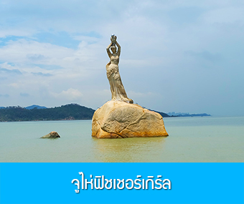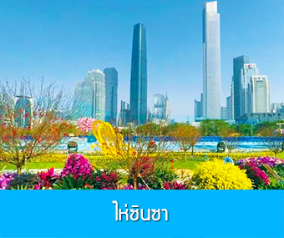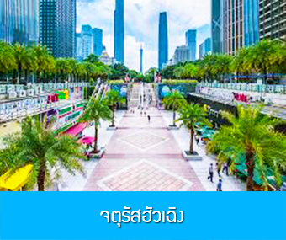

**วันที่สี่ จูไห่ -รูปปั้นหญิงชาวประมง –ศูนย์จำหน่ายผลิตภัณฑ์หยก –เมืองกวางเจา-จตุรัสฮัวเฉิง**

**ย่านไห่ซินซา-กวางเจาทาวเวอร์-ถนนคนเดินซั่งเซี่ยะจิ่ว-เดินทางกลับกรุงเทพฯ**

**เช้า รับประทานอาหารเช้า ณ ห้องอาหารของโรงแรม (5 มื้อ)**

หลังอาหารนำท่านเที่ยวชม **รูปปั้นหญิงชาวประมง**  **渔女** รูปปั้นหญิงชาวประมงที่ถือไข่มุกไว้เหนือศีรษะ รูปปั้นเป็นหินแกะสลักที่มีน้ำหนัก 10 ตัน มีความสูง 8.7 เมตร เป็นสัญลักษณ์ของเมืองจูไห่ที่อดีตเป็นหมู่บ้านชาวประมง ปัจจุบันที่นี่กลายเป็นหนึ่งในแหล่งท่องเที่ยวสำคัญของเมืองจูไห่.....

จากนั้นนำท่านชม **ศูนย์จำหน่ายผลิตภัณฑ์หยก** อาทิ เครื่องประดับจำพวก กำไลข้อมือหยก แหวนหยก สร้อยคอหยก รวมทั้งเครื่อง ใช้ที่ทำจากหยก อาทิ หมอกรองคอหยก ที่รองเก้าอี้ที่ทำจากหยก ฯลฯ

**กลางวัน รับประทานอาหารกลางวัน ณ ภัตตาคาร (6 มื้อ)**

จากนั้นนำท่านเดินทางสู่ **นครกวางเจา** เมืองเอกของมณฑลกวางตุ้งที่เป็นมณฑลชายฝั่งทะเลที่มี GDP ติดอันดับหนึ่งของจีน เมืองกวางเจาเป็นเมืองท่าสำคัญของจีน มีสมญานามว่าเป็นเมืองอาหารเลิศรส และเป็นเมืองที่จัดงานกวางเจาเทรดแฟร์ ที่เป็นเวทีส่งออกสินค้าจีนสู่ตลาดโลก.....

นำท่านชม **จัตุรัส ฮัวเฉิง 花城广场** จัตุรัสขนาดใหญ่ใจกลางเมืองกวางเจา จัตุรัสเป็นเสมือนสวนดอกไม้และสวนหย่อมที่สร้างขึ้นท่ามกลางตึกระฟ้ามากมายในนครกวางเจา เป็นสถานที่ถ่ายภาพ เช็คอิน และพักผ่อนสำหรับสังคมเมืองยุคปัจจุบัน....

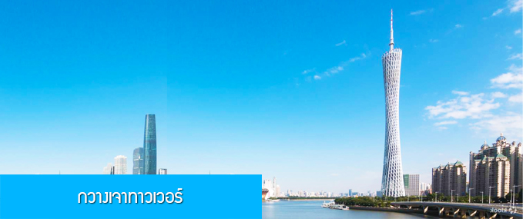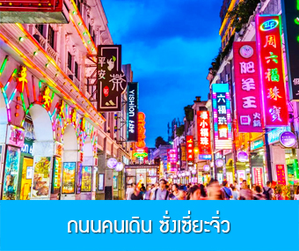

นำท่านชม **เกาะไห่ซินซา 海心沙** เป็นเกาะที่ตั้งอยู่กลางแม่น้ำจูเจียงใจกลางเมืองกวางเจา มีเนื่อที่ราว 160,000 ตารางเมตร เป็นสถานที่จัดพิธีปิดการแข่งขันก๊ฬาเอเชี่ยนเกมส์ในปี 2010 รายล้อมด้วยตึกสูงและอาคารคอนโดมิเนียมหรูหราใจกลางเมือง เป็นอีกหนึ่งสถานที่ถ่ายภาพ เช็คอินสำหรับนักท่องเที่ยวที่อยู่ใจกลางเมืองกวางเจา ถ่ายรูป คู่กับตึก **กวางเจาทาวเวอร์ 广州塔** (ถ่ายด้านนอกตึก) เป็นหอคอยที่สูงเป็นอันดับสามของโลก และเป็นอันดับหนึ่งในประเทศจีน ด้วยความสูง 600 เมตร เป็นหอคอยที่รวมอเนกประสงค์ที่รวมเอา หอคอยส่งสัญญาณโทรทัศน์ หอชมวิว การท่องเที่ยว การจัดงานนิทรรศการ สถานที่จัดงานเลี้ยง ไว้ในทีเดียวกัน ให้ท่านถ่ายรูปคู่กับหอคอยที่เป็นแลนด์มาร์คใหม่ของนครกวางเจา......

จากนั้นนำท่านสู่ **ย่านถนนคนเดิน ซั่งเซี่ยะจิ่ว 上下九步行街** ถนนคนเดินที่คึกคักและมีเอกลักษณ์เฉพาะด้วยอาคารพาณิชย์โบราณที่มีชื่อเรียกว่า **ฉีโหลว 骑楼** เป็นอาคารพาณิชย์ที่สร้างขึ้นติดถนนใหญ่ในย่านการค้าในหัวเมืองทางใต้ของจีน นอกจากท่านจะได้สัมผัสบรรยากาศย่านการค้าแบบย้อนยุค ท่านสามารถเดินชมและเลือกจับจ่ายสินค้าพื้นเมือง ของที่ระลึก เลือกชิมอาหารพื้นเมืองในย่านนี้อย่างเต็มอิ่ม.....

**ค่ำ อิสระอาหารมื้อค่ำเพื่อสะดวกต่อการเดินเล่น ช้อปปิ้งอย่างเต็มที่**

เมื่อสมควรแก่เวลา นำท่านเดินทางสู่สนามบิน เพื่อทำการเช็คอินและโหลดสัมภาระก่อนบิน

**23.05 น.** ออกเดินทางกลับสู่ **กรุงเทพฯ** โดยสายการบิน **9AIR** เที่ยวบินที **AQ1267**

**01.05 น.** เดิทางกลับถึง **ท่าอากาศสุวรรณภูมิ กรุงเทพฯ** โดยสวัสดิภาพ………

****************************************

**กำหนดวันเดินทาง *เด็กต่ำกว่า 18 ปี เพิ่มจากค่าทัวร์ผู้ใหญ่ 1,000 บาท**

|  |  |  |
| --- | --- | --- |
| **วันเดินทาง** | **ค่าบริการผู้ใหญ่ท่านละ** | **พักเดี่ยวจ่ายเพิ่ม ท่านละ** |
| **เดือน มิถุนายน** | | |
| **14 - 17 มิถุนายน** | **10,900.-** | **2,500.-** |
| **21 - 24 มิถุนายน** | **10,900.-** | **2,500.-** |
| **28 มิ.ย. 1 ก.ค.** | **10,900.-** | **2,500.-** |
| **เดือน กรกฏาคม** | | |
| **5 - 8 กรกฎาคม** | **10,900.-** | **2,500.-** |
| **12 - 15 กรกฎาคม** | **10,900.-** | **2,500.-** |
| **19 - 22 กรกฎาคม** | **11,900.-** | **2,500.-** |
| **26 - 29 กรกฎาคม** | **11,900.-** | **2,500.-** |
| **เดือน สิงหาคม** | | |
| **2 - 5 สิงหาคม** | **10,900.-** | **2,500.-** |
| **9 - 12 สิงหาคม** | **11,900.-** | **2,500.-** |
| **16 - 19 สิงหาคม** | **10,900.-** | **2,500.-** |
| **23 - 26 สิงหาคม** | **10,900.-** | **2,500.-** |
| **30 ส.ค. – 2 ก.ย.** | **10,900.-** | **2,500.-** |
| **เดือน กันยายน** | | |
| **6 - 9 กันยายน** | **10,900.-** | **2,500.-** |
| **13 - 16 กันยายน** | **10,900.-** | **2,500.-** |
| **20 - 23 กันยายน** | **10,900.-** | **2,500.-** |
| **27 - 30 กันยายน** | **10,900.-** | **2,500.-** |
| **เดือน ตุลาคม** | | |
| **11 - 14 ตุลาคม** | **13,900.-** | **2,500.-** |
| **18 - 21 ตุลาคม** | **12,900.-** | **2,500.-** |
| **25 - 28 ตุลาคม** | **12,900.-** | **2,500.-** |

**หมายเหตุ...ลูกค้าท่านใดที่จะจองตั๋วภายในประเทศ จะต้องแจ้งเจ้าหน้าที่หรือเซลล์ที่ท่านติดต่อให้ทราบก่อนออกตั๋วทุกครั้ง มิเช่นนั้นถ้าเกิดความผิดพลาดขึ้น ทางบริษัทจะไม่รับผิดชอบกรณีใดๆทั้งสิ้น**

โปรแกรมและรายละเอียดของการเดินทางอาจมีการเปลี่ยนแปลงได้ ทั้งนี้ขึ้นอยู่กับภาวะอากาศ และเหตุสุดวิสัยต่างๆ ที่ไม่สามารถคาดการณ์ ล่วงหน้าโดยทางบริษัทฯ จะคำนึงถึงผลประโยชน์และความปลอดภัยของผู้ร่วมเดินทางเป็นสำคัญ

**โปรดทราบ!!** รายการทัวร์นี้เป็นรายการทัวร์ราคาพิเศษที่ได้รับการสนับสนุนค่าใช้จ่ายจากร้านจำหน่ายสินค้าพื้นเมือง เช่น ยาสมุนไพรจีน เครื่องหยก ยางพารา เป็นต้น เพื่อให้ท่านได้เที่ยวในราคาที่ถูกลงประมาณท่านละ 1,000 หยวน จากราคาทัวร์ปกติ จึงมีความจำเป็นต้องขอให้ทุกท่านเข้าชมการแนะนำสินค้าตามที่ระบุในโปรแกรม ใช้เวลาประมาณ 60 ถึง 90 นาที ต่อการเข้าชมแต่ละร้าน **หากไม่เข้าร้านท่านต้องจ่ายส่วนต่างเพิ่มท่านละ 1,000 หยวน** ตามเงื่อนไขทัวร์ราคาพิเศษทั้งนี้ การซื้อ หรือ ไม่ซื้อสินค้าเป็นความพึงพอใจส่วนตัวของท่าน บริษัท ไม่มีส่วนได้ผลประโยชน์ใดๆกับการซื้อขายสินค้าในร้านดังกล่าว จึงขอสงวนสิทธิ์ไม่การันตีสินค้า ไม่รับเปลี่ยน หรือคืนสินค้าในภายหลัง อนึ่ง หากท่านต้องการเที่ยวแบบไม่เข้าร้านช้อปปิ้ง กรุณาสอบถามฝ่ายขาย ซึ่งทางเราฯ มีบริการเที่ยวแบบไม่เข้าร้านในบางเส้นทาง.

**หมายเหตุ**...การจำหน่ายสินค้าประเภทขนม ของฝากของไกด์ท้องถิ่นหรือหัวหน้าทัวร์เป็นกิจกรรมส่วนตัวที่ไม่ได้เกี่ยวข้องกับบริษัททัวร์แต่ประการใด การอุดหนุนสินค้าเป็นไปตามความสมัครใจและความพึงพอใจของท่าน หากเกิดกรณีสินค้าที่ได้รับไม่ตรงกับที่สั่งไว้ หรือจำนวนสินค้าไม่ตรงกับทีสั่ง หรือไม่ได้รับความสะดวก กรุณาติดต่อไกด์ผู้ขายโดยตรง หรือผ่านหัวหน้าทัวร์เท่านั้น บริษัทฯ ไม่มีส่วนเกี่ยวข้องใด ๆ กับการจำหน่ายขนมบนรถของไกด์และหัวหน้าทัวร์ทั้งสิ้น ทางบริษัทฯ ของสงวนสิทธิ์ไม่รับเปลี่ยนหรือคืนสินค้าในทุกกรณี

**อัตรานี้รวม**

1. ค่าตั๋วเครื่องบินไป-กลับ ชั้นประหยัด และ ค่าภาษีสนามบินทุกแห่ง

2. ค่าโรงแรมที่พักตามรายการที่ระบุ ( ห้องพักได้ 2 ท่าน ในกรณีที่เดินทางด้วยกัน 3 ท่าน ทางโรงแรมจัดห้องพักให้ท่านแบบ 2 เตียงและมีเตียงเสริมให้ท่าน 1 เตียง )

3. ค่าเข้าชมสถานที่ต่างๆ ตามที่รายการทัวร์ระบุ

4. ค่าอาหารและเครื่องดื่มตามที่รายการทัวร์ระบุ

5. ค่ารถรับส่งระหว่างนำเที่ยวตามที่รายการระบุ

6. ค่าประกันอุบัติเหตุคุ้มครองในระหว่างการเดินทาง คุ้มครองในวงเงินท่านละ 1,000,000 บาท ค่า รักษาพยาบาลกรณีเกิดอุบัติเหตุวงเงินท่านละ 500,000 บาท ตามเงื่อนไขของกรมธรรม์

8. กระเป๋าเดินทางน้ำหนักตามที่สายการบินกำหนด ท่านละ 20 กิโลกรัม

**อัตรานี้ไม่รวม**

1. ค่าห้องพักเดี่ยวตามอัตรา

2. ค่าน้ำหนักกระเป๋าเฉพาะส่วนที่เกินจาก 20 กิโลกรัมตามที่สายการบินกำหนด

3. ค่าธรรมเนียมในการทำหนังสือเดินทาง

4. ค่าใช้จ่ายส่วนตัวนอกเหนือจากที่รายการทัวร์ระบุ เช่น ค่าอาหารและเครื่องดื่มที่สั่งเพิ่มเอง, ค่าโทรศัพท์, ค่าเช่า[พ๊อกเก๊ตไวไฟ](https://www.youtube.com/watch?v=mHNTaUEyV1g) ฯลฯ

5. ค่าทำใบอนุญาตที่กลับเข้าประเทศของคนต่างชาติหรือคนต่างด้าว

6. ค่าภาษีมูลค่าเพิ่ม 7% และค่าภาษีบริการหัก ณ ที่จ่าย 3% (กรณีต้องการใบกำกับภาษี)

**7. ค่าทิปไกด์ คนขับรถ หัวหน้าทัวร์ 1,100 บาทต่อหนึ่งผู้เดินทาง**

**เงื่อนไขการจอง และยกเลิกทัวร์**

1. แจ้งจำนวนผู้เดินทาง พร้อมชำระเงินมัดจำงวดแรก **ท่านละ 5,000.- บาท** ขึ้นอยู่กับโปรแกรมทัวร์ที่ท่านเลือกจอง หากท่านยกเลิกหลังการชำระค่ามัดจำแล้ว ทางบริษัทฯ ไม่สามารถคืนค่ามัดจำให้ท่านในทุกกรณี แต่ท่านสามารถหาผู้เดินทางใหม่มาใช้สิทธิ์แทนได้ โดยไม่ต้องเสียค่าใช้จ่ายใด ๆ

2. **ชำระค่าทัวร์ส่วนที่เหลือ ก่อนการเดินทาง 20 วัน** หากท่านยกเลิกหลังการชำระค่าทัวร์ทั้งหมดแล้ว ทางบริษัทฯ ไม่สามารถคืนค่าทัวร์ทั้งหมด หรือบางส่วนให้ท่านในทุกกรณี แต่ท่านสามารถหาผู้เดินทางใหม่มาใช้สิทธิ์แทนได้ โดยเสียค่าใช้จ่ายบางส่วนเพิ่ม เช่น ค่าวีซ่าสำหรับผู้ที่มาแทนท่าน และค่าเปลี่ยนชื่อที่ต้องจ่ายให้กับสายการบิน

3. เมื่อท่านเลือกวันเดินทาง และได้วางเงินมัดจำ หรือค่าทัวร์ทั้งหมดแล้ว ท่านไม่สามารถเลื่อนการเดินทางได้ หรือเปลี่ยนโปรแกรมทัวร์ได้ การเลื่อนหรือเปลี่ยนโปรแกรมทัวร์เท่ากับการยกเลิกทัวร์ ซึ่งทางบริษัทฯ จะไม่สามารถคืนเงินค่าทัวร์ หรือเงินมัดจำทัวร์ให้ท่านได้

**หมายเหตุ**

1. บริษัทฯ มีสิทธิ์ที่จะเปลี่ยนแปลงรายละเอียดบางประการในทัวร์นี้ เมื่อเกิดเหตุสุดวิสัยที่ไม่สามารถแก้ไขได้

2. บริษัทฯ ไม่รับผิดชอบค่าเสียหายในเหตุการณ์ที่เกิดจากสายการบิน ภัยธรรมชาติ ปฏิวัติและอื่นๆ ที่อยู่นอกเหนือการควบคุมของทางบริษัทฯ หรือค่าใช้จ่ายเพิ่มเติมที่เกิดขึ้นทางตรงหรือทางอ้อม เช่น การเจ็บป่วย, การถูกทำร้าย, การสูญหาย หรือความล่าช้า

3. หากท่านถอนตัวก่อนรายการท่องเที่ยวจะสิ้นสุดลง ทางบริษัทฯ จะถือว่าท่านสละสิทธิ์และจะไม่คืนเงินค่าบริการที่ท่านได้ชำระไว้แล้วไม่ว่ากรณีใดๆ ทั้งสิ้น

4. บริษัทฯ จะไม่รับผิดชอบต่อการห้ามออกนอกประเทศ หรือ ห้ามเข้าประเทศ อันเนื่องมาจากมีสิ่งผิดกฎหมาย หรือเอกสารเดินทางไม่ถูกต้อง หรือ การถูกปฏิเสธในกรณีอื่นๆ

5. รายการทัวร์นี้เป็นเพียงข้อเสนอที่ต้องได้รับการยืนยันจากบริษัทฯ อีกครั้งหนึ่ง หลังจากได้รับการยืนยันที่นั่งจากสายการบิน และโรงแรมที่พักในต่างประเทศเป็นที่เรียบร้อย แต่อย่างไรก็ตามรายการนี้อาจเปลี่ยนแปลงได้ตามความเหมาะสม

6. มัคคุเทศก์ พนักงาน และตัวแทนของบริษัทฯ ไม่มีสิทธิ์ในการให้คำสัญญาใดๆ ทั้งสิ้นแทนบริษัทฯ นอกจากมีเอกสารลงนามโดยผู้มีอำนาจของบริษัทฯ กำกับเท่านั้น

7. หากไม่สามารถไปเที่ยวในสถานที่ที่ระบุในโปรแกรมได้ อันเนื่องมาจากธรรมชาติ ความล่าช้า และความผิดพลาดจากทางสายการบิน บริษัทฯ จะไม่มีการคืนเงินใดๆ ทั้งสิ้น แต่ทั้งนี้ทางบริษัทฯจะจัดหาสถานที่ท่องเที่ยวอื่นๆมาทดแทน โดยขอสงวนสิทธิ์การจัดหานี้โดยไม่แจ้งให้ทราบล่วงหน้า

8. เมื่อท่านออกเดินทางไปกับคณะแล้ว ท่านงดการใช้บริการรายการใดรายการหนึ่ง หรือไม่เดินทางพร้อมคณะถือว่าท่านสละสิทธิ์ ไม่อาจเรียกร้องค่าบริการ และเงินมัดจำคืน ไม่ว่ากรณีใดๆ ทั้งสิ้น

9. ในกรณีที่ลูกค้าต้องซื้อตั๋วโดยสารรถทัวร์ หรือเครื่องบินภายในประเทศล่วงหน้า กรุณาติดต่อเจ้าหน้าที่ของบริษัท ฯ พร้อมขอคำยืนยันว่ากรุ๊ปสามารถออกเดินทางได้หรือไม่ มิเช่นนั้นทางบริษัทฯ จะไม่รับผิดชอบค่าใช้จ่ายใดๆ ทั้งสิ้น

**หมายเหตุ**

1. บริษัทฯ สงวนสิทธิ์ที่จะไม่รับผิดชอบต่อค่าชดเชยความเสียหาย ไม่ว่ากรณีที่กองตรวจคนเข้าเมืองของไทยไม่อนุญาตให้เดินทางออกหรือกองตรวจคนเข้าเมืองของแต่ละประเทศไม่อนุญาตให้เข้าเมือง

2. บริษัทฯ สงวนสิทธิ์ในการที่จะไม่รับผิดชอบต่อค่าชดเชยความเสียหาย อันเกิดจากเหตุสุดวิสัยที่ทาง บริษัทฯ ไม่สามารถควบคุมได้ เช่น การนัดหยุดงาน, จลาจล, การล่าช้าหรือยกเลิกของเที่ยวบิน

3. บริษัทฯ สงวนสิทธิ์ในการเปลี่ยนแปลงโปรแกรมรายการท่องเที่ยว โดยไม่ต้องแจ้งให้ทราบล่วงหน้า

4. บริษัทฯ สงวนสิทธิ์ในการเปลี่ยนแปลงอัตราค่าบริการ โดยไม่ต้องแจ้งให้ทราบล่วงหน้า

5. คณะผู้เดินทางจำนวน 15 ท่าน ขี้นไปจึงออกเดินทางได้ ในกรณีที่มีจำนวนผู้เดินทางไม่ถึง 15 ท่าน จะไม่มีหัวหน้าทัวร์ไทยร่วมเดินทางด้วยโดยทางบริษัทฯ จะแจ้งให้ท่านทราบล่วงหน้า 14 วันก่อนการเดินทาง

**การยกเลิก\*\*\***เนื่องจากสายการบิน **9AIR** เมื่อมีการออกตั๋วแล้วไม่สามารถยกเลิกหรือเปลี่ยนแปลงการเดินทางได้ หากท่านมีการยืนยันการเดินทางและมัดจำมาแล้ว ทางบริษัทฯ ออกตั๋วเครื่องบินแล้ว มีการแจ้งยกเลิกการเดินทางในภายหลัง ทางบริษัทฯ ขอสงวนสิทธิ์ไม่สามารถคืนเงินค่าตั๋วให้ท่านได้ต้องคิดค่าตั๋วเต็มจำนวน และค่าใช้จ่ายต่างประเทศหากท่านมีคนมาเปลี่ยนเดินทางแทนได้ต้องเสียค่าเปลี่ยนชื่อตั๋วตามเงื่อนไขของสายการบินฯ **\*\*\*เนื่องจากราคาทัวร์เป็นราคาโปรโมชั่น ขอสงวนสิทธิ์ในการเลือกที่นั่งค่ะ\*\*\***

**หนังสือเดินทางที่ไม่สามารถใช้เดินทางได้**

- หนังสือเดินทางที่มีอายุเหลือไม่ถึง 6 เดือน หมายถึงหนังสือเดินทางที่ใกล้จะหมดอายุ หากนับจากวันที่ต้องใช้เดินทางจนถึงวันหมดอายุ ถ้าน้อยกว่า 6 เดือนถือว่าใช้เดินทางไม่ได้ ท่านต้องไปทำเล่มใหม่ทันที

- หนังสือเดินทางที่ชำรุด หมายถึงหนังสือเดินทางที่มีส่วนใดส่วนหนึ่งขาดหายหรือชำรุด เช่น หน้าแรกที่มีรูปและรายละเอียดของผู้เดินทางมีรอยฉีกขาด หรือขูดขีด หรือมีการแต้มสีหรือหมึกจนทำให้ไม่สามารถมองเห็นรายละเอียดได้ครบถ้วน หน้าในเล่มหนังสือเดินทางขาดหายทั้งหน้า หรือบางส่วน ใช้กาวติดหน้าใดหน้าหนึ่งในเล่มจนไม่สามารถเปิดดูรายละเอียดได้ ล้วนถือว่าเป็นหนังสือเดินทางชำรุดที่ไม่สามารถใช้เดินทางได้